ШҚО Күршім ауданы Күршім ауылы
Н.Островский атындағы
№4 Күршім орта мектебі
мектепалды даярлық
тобының тәрбиешісі.
Алтай Қайнар


Жоба тақырыбы:
«МЕКТЕПКЕ ДЕЙІНГІ ҰЙЫМДАРДЫҢ ПЕДАГОГИКАЛЫҚ ҰЖЫМЫНЫҢ МОТИВАЦИЯСЫН АРТТЫРУДА ИННОВАЦИЯЛЫҚ ТЕХНОЛОГИЯНЫҢ РОЛІ»

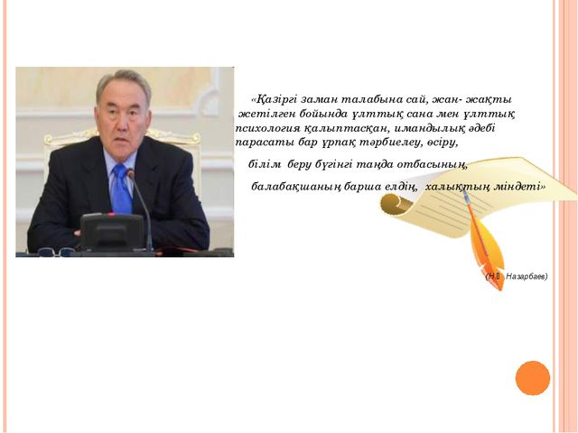

Жоспар :
І. Кіріспе
Ақпараттық технологияларды пайдаланудың маңыздылығы
ІІ. Негізгі бөлім
1) Инновациялық технологияларды пайдалану ерекшеліктері
2) Оқу іс –әрекетінде ақпараттық технологияларды пайдалану жолдары
ІІІ. Қорытынды
Ақпараттық технология заман талабы.
Мақсаты:
• Ақпараттық коммуникациялық технологиялар арқылы балалардың даму деңгейін, іскерлік дағдыларын қалыптастыру, тәрбиеленушілердің ақпараттық мәдениет негіздерін қамтамасыз ету, танымдық дүниесін байыту.
• Ақпарат ғасырына сай компьютерлік сауатты,жан жақты дамыған жеке тұлға тәрбиелеу.
Кіріспе: Білім берудің ұлттық моделіне көшкен қазіргі мектепке ойшыл, зерттеуші, тәжірибелік қызметте педагогикалық үйлестіруді шебер меңгерген іскер мұғалім қажет екендігі аз айтылып жүрген жоқ. Қазіргі уақыттағы білім беру қызметкерлерінің алдында тұрған басты мақсат – еліміздегі білім беруде халықаралық деңгейге көтеру және білім сапасын көтеру, жеке тұлғаны қалыптастыру, қоғам қажеттілігін өтеу, оны әлемдік білім кеңістігіне кіріктіру болмақ. Біріккен Ұлттар Ұйымының шешімімен «XXI ғасыр- ақпараттандыру ғасыры» деп аталады.
Заман талабына сай көштен қалмай қазіргі таңда педагогтан өз пәнінің терең білгірі ғана болу емес, теориялық, нормативтік – құқықтық, психологиялық – педагогикалық, дидактикалық әдістемелік тұрғыдан сауатты және ақпараттық компьютерлік технология құралдарының мүмкіндіктерін жан – жақты игерген ақпараттық құзырлығы қалыптасқан маман болуын талап етуде.
Бүгінгі басты мәселеміз – білім сапасы десек, осы білім сапасын арттырудың тиімді жолы – білім беру жүйесінде түрлі ақпараттық технологияларды қолдану. Келешек қоғамымыздың мүшелері – жастардың бойында ақпараттық мәдениетті қалыптастыру қоғамның алдында тұрған ең басты міндет.
«Технология» гректің «teche» - өнер, шеберлік және «logos» - ғылым деген сөзінен шыққан, яғни «шеберлік туралы ғылым» деген мағнаны білдіреді.
Оқыту технологиясы мен әдістеме ғылымы бір-бірімен тығыз байланысты. Әдістеме ғылымы «Нені оқыту керек?», «Не үшін оқыту керек?», «Қалай оқыту керек?» деген сұрақтарға жауап іздесе, оқыту технологиясы «Қалай нәтижелі оқытуға болады?» деген мәселенің шешімін іздейді. Олардың мақсаты бір, яғни, оқытудың тиімді жолдарын қарастыру. Оқытудың тиімді жолдары оқытудың әр түрлі әдістері арқылы анықталады.
Жаңа ақпараттық технологиялар дегеніміз – білім беру ісінде ақпараттарды даярлап, оны білім алушыға беру процесі. Бұл процесті іске асырудың негізгі құралы компьютер болып табылады, сол себепті қазіргі мектепке шығармашылық ізденіс қабілеті дамыған, жаңа педагогикалық технологияларды жете меңгерген, мамандық шеберлігі қалыптасқан, жаңа ақпараттық технологиялардың тілін білетін мұғалім қажет.
Енді, осы ақпараттық технологияларды жүзеге асырудағы жұмыс түрлеріне тоқталып өтейік:
Ақпараттық технологиялардың бірі — интерактивтік тақта, мультимедиялық және он-лайн сабақтары.
Өзім қызмет жасайтын мектепте де жаңа ақпараттық технологияларды қолдану кеңінен қарастырылған. Мектеп кабинеттерінде интерактивтік тақта орнатылған. Сондықтан бұл тақтамен әр сабақты қызықты өткізуді ойластырып, жоспарлаймын, себебі қолда бар мүмкіндіктерді пайдалану арқылы оқушыларды жаңа заман технологиясымен жұмыс жасауға үйретеміз.
Қорыта айтқанда, жаңа ақпараттық технологияларды сабақта қолдану келесі нәтижелерге жеткізеді:
1. Оқушыларға еркін ойлауға мүмкіндік береді;
2. Тіл байлығын дамытады;
3. Өз ойын жеткізуге, жан-жақты ізденуге үйретеді;
4. Шығармашылық белсенділігін арттырып, ұжымда бірігіп жұмыс істеуге тәрбиелейді.
5. Өз бетімен білім алатын, ақпараттық технологияларды жақсы меңгерген, білімді жеке тұлғаны қалыптастырады.
«Қанша білсең, ізден тағы, тағы да, білікті адам жетер тілек, бағына» деген ғұлама Баласағұнның сөздері менің өмірлік қағидам. Ұлы педагог Ушинский: «Мұғалім білімін үздіксіз көтеріп отырғанда ғана мұғалім, ал оқуды, іздеуді тоқтатса, мұғалімдігі де жойылады» деген болатын. Сондықтан әр бір мұғалім күнделікті сабағына өмір талабына сай дайындалып ақпараттық – коммуникациялық технологияларды кеңінен пайдалануы тиіс. Ол заман талабы. Қазақстан Республикасының Білім туралы заңында «Білім беру жүйесінің басты – міндеті ұлттық және азаматтық құндылықтар мен практика жетістіктері негізінде жеке адамды қалыптастыруға және кәсіби шыңдауға бағытталған білім алу үшін қажетті жағдайлар жасау, оқытудың жаңа технологияларын енгізу, білім беруді ақпараттандыру, халықаралық ғаламдық коммуникациялық желіге шығу делінген.
Бүгінгі таңда білім берудің әр түрлі нұсқадағы мазмұны, құрылымы, ғылымға және тәжірибеге негізделген жаңа идеялар, жаңа технологиялар бар. Сондықтан әр түрлі оқыту технологияларын оқу мазмұны мен оқушылардың жас және психологиялық ерекшеліктеріне орай таңдап, тәжірибесіне сынап қараудың маңызы зор.
Инновациялық білім беру құралдарына:
аудио-видео құралдар, компьютер, интерактивті тақта, интернет компьютер,
мультимедaялық электрондық оқулықтар мен оқу-әдістемелік кешен инновациялық сайт және тағы басқалары жатады. Бұны бір сөзбен айтқанда, оқу үрдісінде немесе сабақтарда ақпараттық – коммуникациялық технологияларды пайдалану деп атауға болады.
Ақпараттық-коммуникациялық технологияны бәсекеге қабілетті ұлттық білім беру жүйесін дамытуға және оның мүмкіндіктерін әлемдік білімдік ортаға енудегі сабақтастыққа қолдану негізгі мәнге ие болып отыр. Сондықтан оқытудың ақпараттық-коммуникациялық технологиясы-білімді жаңаша беру мүмкіндіктерін жасау, білімді қабылдау, білім сапасын бағалауы, оқу тәрбиесі үрдісінде оқушының жеке тұлғасын жан-жақты қалыптастыру үшін бойында ақпараттық мәдениетті, сауатты адам-ақпараттың қажет кезін сезіну, оны табу, бағалау және тиімді қолдану қабілетін арттыру керек. Осыған орай ақпараттық заманда өмір сүретін адам өзін-өзі шектей білетін негізгі нормалар мен ережелерді игеруі тиіс.
Ақпараттық әдістемелік материалдар коммуникациялық байланыс құралдарын пайдалану арқылы білім беруді жетілдіруді көздейді. Мультимедиялық оқулықтар біріншіден оқушылардың қызығушылығын арттырады, екіншіден зейін қойып көрумен қатар түсінбеген жерлерін қайта көруге, тыңдауға және алған мағлұматты нақтылауға мүмкіндік береді, сонымен қатар оқушының білім алу кезеңінде оқу іс-әрекетіне белсенділігін арттыра түседі. Заманымызға сай қазіргі қоғамды ақпараттандыруда педагогтардың біліктілігін ақпараттық-коммуникациялық технологияны қолдану саласы бойынша көтеру негізгі міндеттердің біріне айналды.
Қазақстан Республикасының «Білім» туралы Заңының 8-бабында «Білім беру жүйесінің басты міндеттерінің бірі – оқытудың жаңа технологияларын енгізу, білім беруді ақпараттандыру, халықаралық ғаламдық коммуникациялық желілерге шығу» деп атап көрсеткен. Сондықтан, қазіргі даму кезеңі білім беру жүйесінің алдында оқыту үрдісін технологияландыру мәселесін қойып отыр. Жаңа технологияның принциптері- оқытудыізгілендіру,өздігінен білім алып, ізденіс арқылы дамитын, өзіндік дұрысшешім қабылдай алатын, өмірге бейім жеке тұланы қалыптастыру.Жаңа оқыту технологиясы арқылы оқушы қандайда болмасын ақпаратты өздігінше игеріп,өз өміріне жарата алатын әмбебап тәсілдерді үйрену керек. Технологиялық жүйелікті сақтай отырып, қазіргі сабаққа қойылатын талапарды қатаңескерген мұғалім, оқушылар шығармашылығын арттырып, білім бәсекелестігіне дұрыс бағыт – бағдар бере алады.
Ұлы ағартушы Ахмет Байтұрсыновтың «Ұстаз үздіксіз ізденген де ғана, шәкірт жанына нұр құя алады», — деген сөзі ізденімпаз, жаңаша ұстаздарға арналғандай. Мұны әрбір мұғалім жадында сақтауы тиіс.
Жаңа технологияларды енгізу кезінде
Мұғалім нені білуі керек
Мұғалім не істей алуы керек
Мұғалім қандай іс-әрекетті дұрыс ұйымдастыруы қажет
- Жаңа технологияның көмегімен шешілеін мәселелерді
- Жаңа технологияны қолдану арқылы алынатын нәтижелерді
- Оқушылардың жұмыс әдісін
- Оқушыларды жаңа технологияда жұмыс істеуге үйрету әдісін
- Жаңа технология мәнін алынатын нәтижелердің теориялық негізін
- Оқу бағдарламасының түрлендірілген нұсқаларын құрастыру
- Әр сабақты жоспарлау
- Топтық жұмыс үшін тапсырмалар дайындау
- Таратпалы материалды дайындау
Жаңа технология бойынша жүргізілетін әртүрлі типтегі сабақ жоспарларын жасау
- Жаңа технология.пайдаланатын жекелеген әдістермен тәсілдерді қолдану
- Әртүрлы типтегі сабақтар өткізу
Өткізілген сабақтарға талдау жасау, жіберілген кемшіліктердің себептерін анықтау
- Оқу жобалары бойынша оқушыларға арналған тапсырмалар құрастыру
Инновациялық білім беру – іскерліктің жаңа түрі.Инновациялық қызмет оқу ісін дамытуға,пәндердің мәнін тереңдетуге, оқытушының кәсіптік шеберлігін арттыруға басқа жаңа технологияларды енгізуге, пайдалануға және шығармашылық жұмыстар жүргізуге бағытталған.Мұндай технологияларды қолдану-біріншіден оқытушы ұтады,яғни ол сабақты тиімді ұйымдастыруға көмектеседі, оқушының пәнге деген қызығушылығы артады, екіншіден оқушы ұтады, себебі оның тақырып бойынша танымы кеңеді. Осылайша білім берудің қалыптасқан әдістемесіне оқытудың жаңа технологиясы тұрғысынан өзгерістер енгізілсе, білім сапасы арта түспек деп ойлаймын.
Ақпараттық технологияларды пайдаланудың педагогикалық әдістемелік негіздері қалыптасу үстінде. Оқу процесінде оқытудың ақпараттық-коммуникациялық технологияларын тиімді пайдалану және қолдану айтарлықтай оң тәжірибе беріп отыр. Атап айтсақ, оқушылардың өз бетімен ізденісі, пәнге деген қызығушылығын арттырып, шығармашылығын дамытуға, оқу қызметінің мәдениетін қалыптастыруға, дербес жұмыстарын ұйымдастыруға ерекше қолайлы жағдай туғызып отыр.
Білім – болашақ бағдары, кез-келген оқу орынның басты міндеттерінің бірі – жеке тұлғаның құзіреттілігін дамыту. Ақпараттық құзыреттілік – бұл жеке тұлғаның әртүрлі ақпаратты қабылдау, табу, сақтау, оны жүзеге асыру және ақпараттық – коммуникациялық технологияның мүмкіндіктерін жан-жақты қолдану қабілеті. Ол – оқу нәтижесінде өзгермелі жағдайда меңгерген білім, білік, дағдыны тәжірибеде қолдана алу қабілеті болып табылатын жаңа сапа.
Білім беру жүйесін ақпараттандыру мен ақпараттық- коммуникациялық технологияны оқу-тәрбие үрдісінде пайдалану оқушының өз мамандығына қызығушылығы мен мамандық сапасын арттырып, шығармашылық шабытын шыңдап, ғылыми көзқарасын қалыптастырып, еңбек нарығындағы бәсекеге қабілетті мамандар даярлауда қоғамның даму жолдарын анықтайтыны сөзсіз.
АКТ-ны оқу-тәрбие үрдісінде қолдану оқушының қызығушылығын арттырып, шығармашылық шабытын шыңдап, ғылыми көзқарасын қалыптастырады. Өз сабақтарымда АКТ пайдалану арқылы оқушылардың жаңа ойларын, әсерлі идеяларын тартымды етіп көрсететіндігін аңғардым. Жаңа материалдарды бірігіп талдауда да маңызы зор болды. Бұл оқушы және оқытушы жаңа ақпараттарды жеңіл түрлендіреді, жаңа нысандарды жасауға және жылжыту тиімділігіне жетеді. Әр мұғалім сабақ өткізген кезде оқушыларға сапалы білім беру үшін жаңа технологияларды пайдалана отырып, сонымен қатар компьютерді, интерактивті тақтаны қолдану арқылы білім берсе, оқушылардың қызығушылығы арта түсері анық.
Ақпараттық технологияларды педагогикалық тұрғыдан дұрыс пайдалана білу оқушының сабаққа деген қызығушылығы артып, сабаққа деген ынтасы оянады, өз бетімен жұмыс істеуге, дебат ұйымдатыруға, проблемалық сұрақтарға жауап беруге, өмірмен байланыстыруға еркін де кең мүмкіндік береді.
Ал, оқытушы үшін де маңызы өте зор, ол мына жетістіктермен ерекшеленді: мұғалім үздіксіз ізденіс үстінде жүреді, жеке тұлғаны қалыптастырудағы жауапкершілігі артады, инновациялық технологияларды қолдану іскерлігі, әдіс- тәсілі артады, жас мамандардың қызығушылығын туындатады, интернетке кіру жүйесі арқылы әлемдік деңгейде іс — тәжірибе алмасуды қалыптастырады және оқытудың түрлі әдіс тәсілдерін игеруге қолы жетеді, оқытушының сабақты қызықты, жүйелі түрлендіріп өткізуге машықтанады.
Ақпараттық ортада жұмыс жасау үшін кез келген педагог өз ойын жүйелі түрде жеткізе алатындай, коммуникативті және ақпараттық мәдениеті дамыған, интерактивтік тақтаны пайдалана алатын, Он-лайн режимінде жұмыс жасау әдістерін меңгерген мұғалім болуы тиіс.
Ұлы педагог Ушинский: «Бала балқытылған алтын, оны қандай қалыпқа салып құям десе де мұғалімнің қолында» дегені әр ұстазға қойылар үлкен сын деп ұғамын, ал ақпараттық- коммуникациялық технологияларды пайдалану арқылы білім беру оң ықпалын беріп отыр.
«Қазіргі заманда жастарға ақпараттық технологиямен байланысты әлемдік стандартқа сай мүдделі жаңа білім беру өте қажет» деп, Елбасы атап көрсеткендей, жас ұрпаққа білім беру жолында ақпараттық технологияны оқу үрдісінде оңтайландыру мен тиімділігін арттырудың маңызы зор деп білемін.
Өз тәжирбиемде мен сауат сашу сабағында интернеттергі материалдарды көп колданам, мысалы әриптерге байланысты әндер бар,балалар әнді айта отырып әріптерді жаттап алады. Сонымен қатар сол әріпке байланысты сөздерді де жаттап алды. Элетронды оқулықтарды да қолданамын онда қарапайым математика сабағына арналған есептермен, санамақтар, тапсырмалары өте қызықты әрі онай. Балалар қуана ойнап тапсырмаларды шешуге жарысады. Қазіргі кезде коптеген кітаптар дискыларымен де болады, оларды да жиі колданамын. Ертегілер еліне саяхат сабағында ертегілердің мултьфилмдерін табуға болады,және ертегі кітаптарда сөйлейтин болып шығып жатыр, оны да қолданамын. Элетронды плакатар да қолданыста оны біз тіл дамыту, қоршаған орта, сауат ашу сабағында қолданамын. Осы казіргі заман талабына сай көптеген материалдарды қолдану арқылы балалардың тілдерін жаттықтырамын, ойлау, сөйлеуқабілеттерін дамытамын. .
Мысалы сурет, еңбек сабағында геометриялық фигуралардан үй, құстың ұясы т.б. тапсырмаларды орындау керек болса, бала оны сызып жатпай дайын түрде фигураларды ақ қағаз бетіне түсіріп алуына мүмкіндік туғызады. Компьютер арқылы ақ қағазға дайындап шығарып келеді де, бояу,қию жұмыстарын аяқтап тиісті бағасын алады. АКТ мектепалды даярлық тобында үнемі пайдалана бермейді бала үшін зиянды жақтарында мұғалімнің ескергені жөн. Сабақтан сон біз көзімізге жаттығулар жасаймыз. Заман талабына сай ашық сабақтар беру барысында көрнекіліктерді интерактивті тақтамен көрсетуге тиімді.Мұғаліммен оқушының арасындағы жұмысын жеңілдетіп, баланың ойлануына, көзбен көріп, қолмен ұстап нәтижеге жетеді. Баланың сауатты жазуына көмегін береді. Жіберген қатесін көзбен көріп,қолмен жазып түзете білуге үйретеді. Мен өз сыныбымда АКТ тиімді пайдалана отырып, көптеген нәтижеге, жетістіктерге қол жеткіздім.
Слайд «Оқу әдісі»
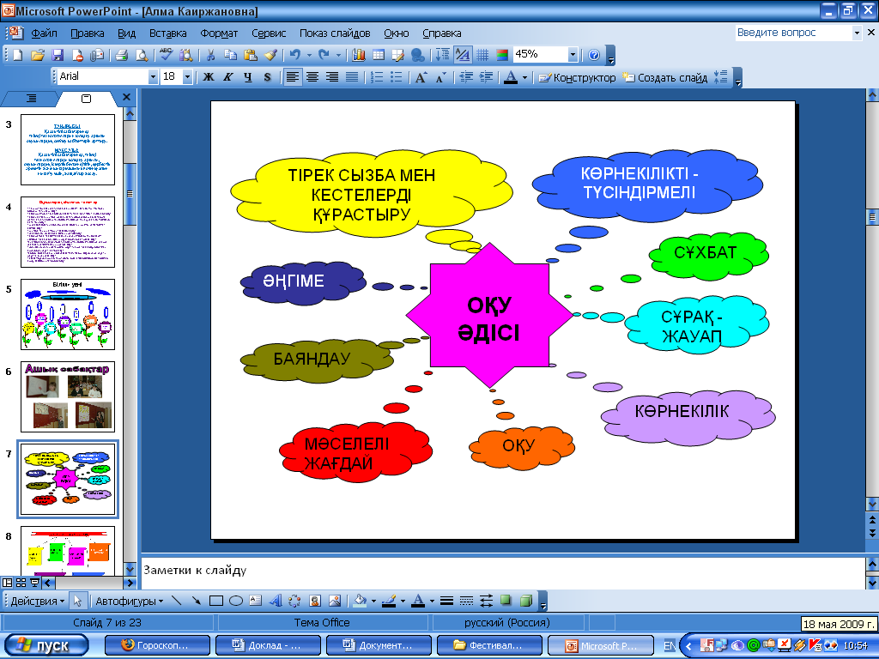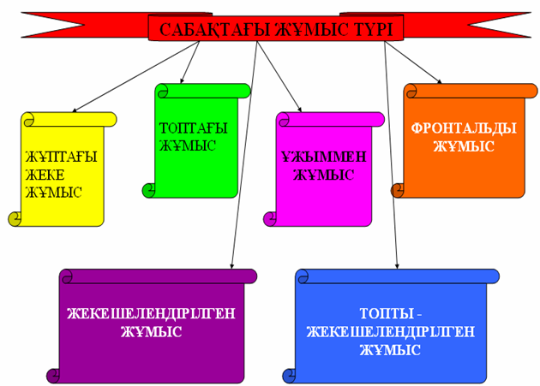

Қазіргі заманның талабы сол. Сондықтан ұстаздар үнемі ізденіп, шығармашалықпен жұмыс істеп білім деңгейін үнемі жоғарылатып отыруы қажет. Сонда ғана оқушылар әрбір пәннің мазмұнын жүйелі меңгеріп, олардың пәнге деген қызығушылығы арта түседі, өз бетінше оқып үйренуге дағдыланады. Инновациялық білім беру – іскерліктің жаңа түрі.Инновациялық қызмет оқу ісін дамытуға,пәндердің мәнін тереңдетуге, оқытушының кәсіптік шеберлігін арттыруға басқа жаңа технологияларды енгізуге, пайдалануға және шығармашылық жұмыстар жүргізуге бағытталған.Мұндай технологияларды қолдану-біріншіден оқытушы ұтады,яғни ол сабақты тиімді ұйымдастыруға көмектеседі, оқушының пәнге деген қызығушылығы артады, екіншіден оқушы ұтады, себебі оның тақырып бойынша танымы кеңеді. Осылайша білім берудің қалыптасқан әдістемесіне оқытудың жаңа технологиясы тұрғысынан өзгерістер енгізілсе, білім сапасы арта түспек деп ойлаймын.«Алдына ұлы мақсат қойсаң ұлылыққа жетесің» деп данышпан ақындарымыз айтпақшы, барлығымыз бірге күш жұмсап, ел ертеңіне сеніммен қарасақ ғана алдымызда тұрған көптеген қиыншылықтардан қиналмай өтеміз деген ойдамын.
«Ұстаздан шәкірт озар» - деген дана халқым. Мен жектістігім – менің өркендеп жатқан шәкірттерім! Маған деген алғыс, шәкірттерімнің биіктен көрінуі!
Назар салғандарыңызға рахмет!

Пайдаланылған әдебиеттер:
- Иманбекова Б., Әбдіреймова К, Мазаржанова Қ. «Сабақ – оқытудың негізгі формасы». Алматы, 2003 жыл.
- Информатика негіздері журналы, 2008 жыл, №6
- Информатика негіздері журналы, 2010 жыл, №2
- «12 жылдық білім» Республикалық ғылыми-әдістемелік және ақпараттық-сараптамалық журналы, 2006, №2.
- Республикалық педагогикалық журнал «Мектепке дейінгі тәрбие мен оқыту.
- Интернет материалдары

